Общение с родителями играет большую роль для речевого развития детей дошкольного возраста. Интерес родителей к рассказу ребёнка помогает ему раскрепоститься и «начать» говорить, а совместные игры и специальные упражнения во время выездов на природу будут способствовать этому. Они просты, не требуют специальной подготовки, занимают мало времени, и дают прекрасный результат. Речевые игры способствуют обогащению словаря, лексико-грамматических категорий, связной речи, внимания, памяти, мышления.
Рассмотрите природу вокруг, обсудите какое время года сейчас, по каким признакам определили. Например, если это осень, то что вы можете сказать про солнце осенью?
(Греет плохо, солнечных дней стало меньше). А какое небо осенью? (Хмурое, тяжелое, пасмурное, дождливое, облачное, серое, темное).
Что происходит осенью с деревьями? (Листья: желтеют, краснеют, опадают, засыхают. Деревья стоят голые). Как называется явление в природе, когда с деревьев опадают листья? (Листопад).
Что птицы делают осенью? (Улетают в теплые края). Что делают осенью насекомые? (Прячутся в старые пни, коряги, забираются под кору деревьев). Что делают животные осенью? (Готовятся к зиме. Одни укладываются спать на всю зиму – медведь, еж, барсук. Другие меняют шкурку – заяц, белка, лиса. Третьи делают запасы на зиму – белка, еж.)
Какая погода осенью? (Холодная, дождливая, ветреная, иногда падает снег).

Игра «Скажи наоборот»
Цель: практиковать в употреблении антонимов
высокое дерево- низкое дерево;
толстое дерево- тонкое дерево;
солнышко летом светило ярко, а зимой тускло;
летом солнце высоко, а зимой низко;
летом листики сухие, а осенью после дождя мокрые;
эта палка длинная, а эта короткая;
этот лист большой, а этот маленький и т.п.

Игра «Посчитай»
Цель: учить согласовывать существительное с числительным
Одна шишка-две шишки-пять шишек;
Одно дерево-два дерева-пять деревьев;
Один пень-два пня-пять пней;
Один лист-два листа-пять листов;
Один гриб-два гриба-пять грибов и т.п.

Игра «Один-много»
Цель: упражнять детей в образовании множественного числа существительных в именительном и родительном падежах
Одна шишка – много шишек;
Один лист - много листьев;
Одна ветка – много веток;
Один гриб – много грибов;
Одна птица – много птиц и т.п.

Игра «Назови ласково»
Цель: упражнять детей в образовании существительных в уменьшительно-ласкательной форме
Солнце – солнышко;
Трава – травка;
Ветка – веточка;
Елка – елочка;
Сосна – сосенка;
Гриб – грибочек и т.п.

Игра «Очень большой»
Цель: учить детей образованию существительных с увеличительными суффиксами
Гриб – грибище;
Лист – листище;
Пень – пнище;
Жара – жарища и т.п.

Игра «Назови листочки»
Цель: упражнять детей в образовании относительных прилагательных
Лист березы – березовый;
Лист рябины – рябиновый;
Лист дуба – дубовый и т.п.

Игра «Измени по падежам»
Цель: учить детей изменять существительные по падежам
вижу что? – солнышко;
ладошкой закрыли – нет чего? – солнышка;
радуюсь чему? – солнышку;
любуюсь чем? – солнышком;
мечтаю о чём? – о солнышке.

На прогулке в лесу можно вспомнить какие животные живут в лесу, кто их детеныши, чем они питаются, в каких жилищах живут, например, медведь. Медведь косолапый, бурый, неуклюжий; живет в берлоге; зимой впадает в спячку; питается ягодами, орехами, желудями; детеныши – медвежата.
Игра «Чей? Чья? Чьё?»
Цель: упражнять детей в образовании притяжательных прилагательных
У медведя голова чья? – медвежья;
У зайца уши чьи? – заячьи;
У волка хвост чей? – волчий;
У лисы глаза чьи? - лисьи и т.п.

Для развития слухового восприятия хорошо прислушаться к звукам природы и научиться их различать: листва шелестит под ногами, капает капель, птицы поют, дятел стучит. Можно представить, что где-то рядом в лесу ходят животные и, незаметно включив звук на телефоне, можно предложить ребенку отгадать что это за животное. Если пройти по QR-коду, то можно найти записи звуков природы и картинный материал к ним.
Литература:
1. Карпова С.И., Мамаева В.В. «Развитие речи и познавательных способностей дошкольников 6-7 лет» - СПБ, Москва, Речь, 2022 г.
2. Н.Э. Теремкова «Логопедические домашние задания для детей 5-7 лет с ОНР» альбомы 1,2,3,4 – Москва, Издательство ГНОМ, 2022 г.
3. Кислякова Ю.Н., Былино М.В. «Развитие речи. Лексика и грамматика» - Минск, Народная асвета, 2014 г.

Муниципальное автономное дошкольное образовательное учреждение
детский сад № 133 города Тюмени

«Речевые игры на природе для детей дошкольного возраста»
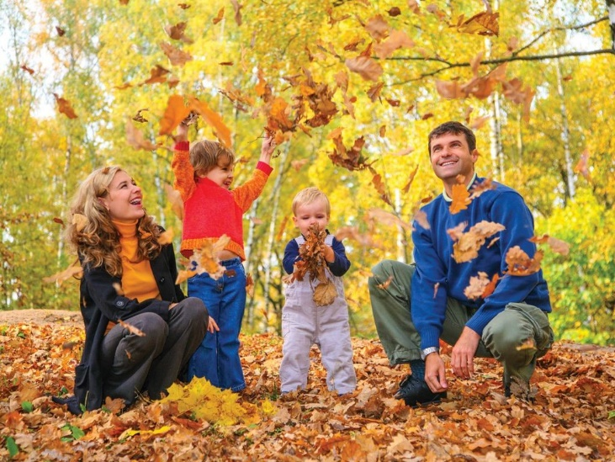

Подготовила: учитель-логопед Марченкова О.О.

Тюмень, 2024

